Изменение платы граждан за коммунальные услуги с 1 июля 2015 г. строго ограничено и находится на постоянном контроле.

Решением Губернатора Кемеровской области от 28.11.2014 № 92-пг « Об утверждении предельных (максимальных) индексов изменения размера вносимой гражданами платы за коммунальные услуги в муниципальных образованиях Кемеровской области на 2015 год» с 1 июля 2015 г. прирост размера платы граждан за коммунальные услуги по муниципальным образованиям строго ограничен утвержденными максимальными значениями.
Средний прирост размера платы граждан за коммунальные услуги в Кемеровской области сложится на уровне 7,5%, что значительно ниже уровня фактической инфляции за 2014 год. При этом в первом полугодии 2015 года повышения размера платы граждан за коммунальные услуги не было. Тарифы были установлены на уровне декабря 2014 года.
Таким образом, вне зависимости от изменения стоимости какой-либо отдельной коммунальной услуги, гражданин защищен установленным губернатором Кемеровской области предельным максимальным индексом роста совокупной платы за коммунальные услуги по каждому городу и муниципальному образованию. Т.е. рост стоимости коммунальных услуг при том же объеме их потребления в платежках с июля 2015 г. не должен быть выше установленного предельного индекса по сравнению с декабрем 2015 г.
Для расчета индекса роста платы граждан за коммунальные услуги нужно: из платежки декабря 2014 года взять объемы потребленных коммунальных услуг (вода, водоотведение, газ, тепло, электричество, твердое топливо) и умножить их на тарифы из платежки июля 2015 года, сложить стоимость коммунальных услуг. Полученную сумму поделить на стоимость коммунальных услуг из платежки за декабрь 2014 г. и умножить на 100, чтобы получить изменение стоимости в процентах. Затем сравнить с установленным предельным индексом по Вашему городу или муниципальному образованию.

Пример расчета изменения размера платы за коммунальные услуги:
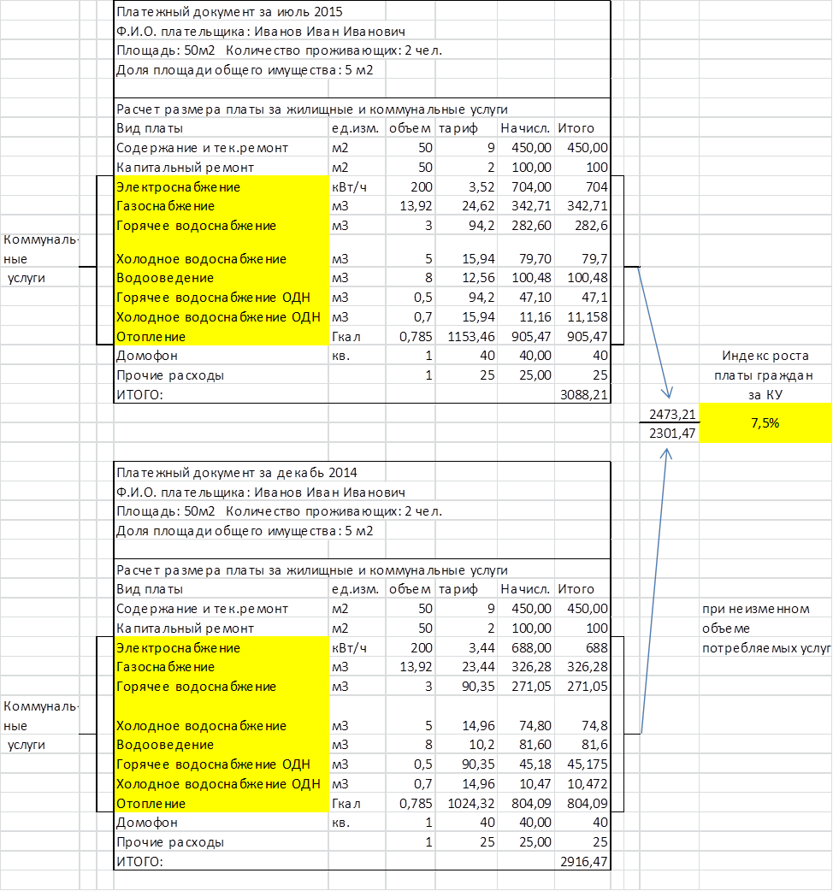
На официальном сайте региональной энергетической комиссии Кемеровской области http://www.recko.ru/o_komissii/kalkulyator_razmera_oplatyi_jkh/, а также на официальном сайте Государственной жилищной инспекции Кемеровской области
http://www.gosgil42.ru/feedback/kalkulyator-platy-za-zhku.php , размещен «Калькулятор платы за коммунальные услуги», позволяющий гражданам обеспечить онлайн-проверку соответствия роста размера платы за коммунальные услуги установленным ограничениям.
Решения о плате граждан за коммунальные услуги с учетом мер социальной поддержки принимаются в городских округах и муниципальных районах Кемеровской области.
МО | Наименование | №, дата
г. Анжеро-Судженск | Постановление администрации Анжеро-Судженского городского округа | № 989 от 24.06.2015
г. Березовский | Решение Совета народных депутатов Березовского городского округа | № 199 от 18.06.2015
г. Калтан | Решение Совета народных депутатов Калтанского городского округа | № 155-НПА от 26.06.2015
г. Кемерово | Решение  Кемеровского городского Совета  народных депутатов | № 418 от 26.06.2015
г. Киселевск | Решение Совета народных депутатов Киселевского городского округа | № 26-н от 25.06.2015
г. Ленинск-Кузнецкий | Решение Совета народных депутатов Ленинск-Кузнецкого городского округа | № 47 от 23.06.2015
г. Междуреченск | Решение Совета народных депутатов Междуреченского городского округа | № 150 от 23.06.2015
г. Мыски | Решение Совета народных депутатов Мысковского городского округа | № 39-н от 23.06.2015
г. Новокузнецк | Решение Новокузнецкого городского  Совета народных депутатов | № 7/79 от 23.06.2015
г. Осинники | Решение Совета народных депутатов Осинниковского городского округа | № 154-МНА от 19.06.2015
г. Полысаево | Решение Совета народных депутатов Полысаевского городского округа | № 60 от 25.06.2015
г. Прокопьевск | Решение Совета народных депутатов Прокопьевского городского округа | № 208 от 05.06.2015
г.Тайга | Постановление главы Тайгинского городского округа | № 328-п от 29.05.2015
г. Юрга | Постановление администрации г. Юрги | № 1097 от 10.07.2015
п.г.т. Краснобродский | Решение Совета народных депутатов Краснобродского городского округа | № 57/926 от 17.06.2015
р. Беловский | Решение Совета народных депутатов Беловского городского округа  Решение Совета народных депутатов Беловского муниципального района | № 31/168-н от 25.06.2015  № 214 от 30.06.2015
р. Гурьевский | Решение Совета народных депутатов Гурьевского муниципального района | № 945 от 16.06.2015
р. Ижморский | Решение Совета народных депутатов Ижморского муниципального района | № 129 от 25.06.2015  № 106 от 22.06.2015  № 86 от 22.06.2015  № 8 от 22.06.2015
р. Кемеровский | Решение Совета народных депутатов Кемеровского муниципального района | № 466 от 17.06.2015
р. Крапивинский | Решение Совета народных депутатов Крапивинского муниципального района | № 300 от 22.06.2015
р. Ленинск-Кузнецкий | Совет народных депутатов  Шабановского сельского поселения Совет народных депутатов Чкаловского сельского поселения Совет народных депутатов  Подгорновского сельского поселения Совет народных депутатов Краснинского сельского поселения Совет народных депутатов Демьяновского сельского поселения Совет народных депутатов Горняцкого сельского поселения Совет народных депутатов Драченинского сельского поселения  Совет народных депутатов Чусовитинского сельского поселения | № 135 от 29.06.2015  № 128 от 26.06.2015  № 141 от 18.06.2015  № 154 от 29.06.2015  № 139 от 09.07.2015  № 127 от 18.06.2015  № 162 от 18.06.2015  № 117 от 29.06.2015
р. Мариинский | Совет народных депутатов Мариинского городского поселения  Администрация Мариинского муниципального района | № 76/6 от 18.06.2015  № 550-п от 01.07.2015
р. Новокузнецкий | Совет народных депутатов Новокузнецкого муниципального района | №117 от 25.06.2015
р. Прокопьевский | Совет народных депутатов Прокопьевского муниципального района | №155 от 18.06.2015
р. Промышленновский | Совет народных депутатов Промышленовского муниципального района | №153 от 18.06.2015
р. Таштагольский | Совет народных депутатов Таштагольского муниципального района | №134-р от 30.06.2015
р. Тисульский | Совет народных депутатов Тисульского муниципального района | №224 от 26.06.2015
р. Топкинский | Совет народных депутатов Топкинского муниципального района | №289 от 23.06.2015
р. Тяжинский | Администрация Тяжинского муниципального района | №87-п от 26.06.2015
р. Чебулинский | Совет народных депутатов Чебулинского муниципального района | №159 от 04.06.2014
р. Юргинский | Совет народных депутатов Юргинского муниципального района | №12-НПА от 16.06.2015
р. Яйский | Совет народных депутатов Яйского муниципального района | №37 от 01.07.2015
р. Яшкинский | Совет народных депутатов Яшкинского муниципального района | № 148-р 23.06.2015  № 149-р 23.06.2015  № 150-р 23.06.2015

Тарифы на твердое топливо для населения утверждены постановлением РЭК Кемеровской области от 16.06.2015 № 204 http://www.recko.ru/dokumentyi/postanovleniya/view-doc/3819
Тарифы на электроэнергию для населения утверждены постановлением РЭК Кемеровской области от 18.12.2014 № 835 http://www.recko.ru/dokumentyi/postanovleniya/view-doc/3264
Тарифы на сжиженный газ, реализуемый населению для бытовых нужд утверждены постановлением РЭК Кемеровской области от 10.07.2015 № 253 http://www.recko.ru/dokumentyi/postanovleniya/view-doc/3873
В структуру платежного документа помимо коммунальных услуг, которые регулируются государством, входят также жилищные услуги (например, содержание и ремонт жилого помещения, домофон, охрана и т.п.), стоимость которых не регулируется государством. Она определяется самими собственниками жилых помещений при выборе способа управления многоквартирным домом (непосредственный способ управления, ТСЖ, ЖКС, либо с привлечением управляющих компаний) и фиксируется в договоре.
Размер платы за жилищные услуги следует уточнять в своей Управляющей компании либо в договоре управления домом.
Если при одинаковом наборе коммунальных услуг и сопоставимых объемах потребления рост платежа превысит установленный для конкретного муниципального образования максимальный индекс, необходимо обратиться в свою управляющую компанию либо ТСЖ за разъяснениями.
Контроль за правильностью начисления платы граждан за коммунальные услуги осуществляет Государственная жилищная инспекция Кемеровской области http://www.gosgil42.ru/ .
Коммунальные услуги как жизненно важные должны быть доступны для всех. Поэтому наряду с государственным регулированием тарифов, ограничением платы граждан за коммунальные услуги и контролем за величиной затрат коммунальных предприятий реализуются меры социальной адресной поддержки нуждающихся граждан и семей.
Вне зависимости от величины изменения платежа за коммунальные услуги, при наличии законодательно установленных оснований можно обращаться в органы социальной защиты по месту жительства за начислением адресных социальных субсидий по оплате жилищно-коммунальных услуг.
Если среднедушевой доход ниже прожиточного минимума, то максимально допустимая доля расходов семьи на оплату ЖКУ составляет 5 процентов, от 1 до 1,5 прожиточных минимумов (включительно) – 7 процентов, от 1,5 до 1,8 прожиточного минимума (включительно) – 9 процентов, от 1,8 до 2 прожиточных минимумов (включительно) – 11 процентов, от 2 до 2,5 прожиточных минимумов (включительно) – 13 процентов, от 2,5 до 3 прожиточных минимумов (включительно) – 15 процентов, более 3 прожиточных минимумов – 22 процентов.
Такие семьи имеет право на субсидию, которую можно оформить в местных органах соцзащиты.
Все принятые решения направлены на защиту граждан от резкого роста стоимости коммунальных услуг.

